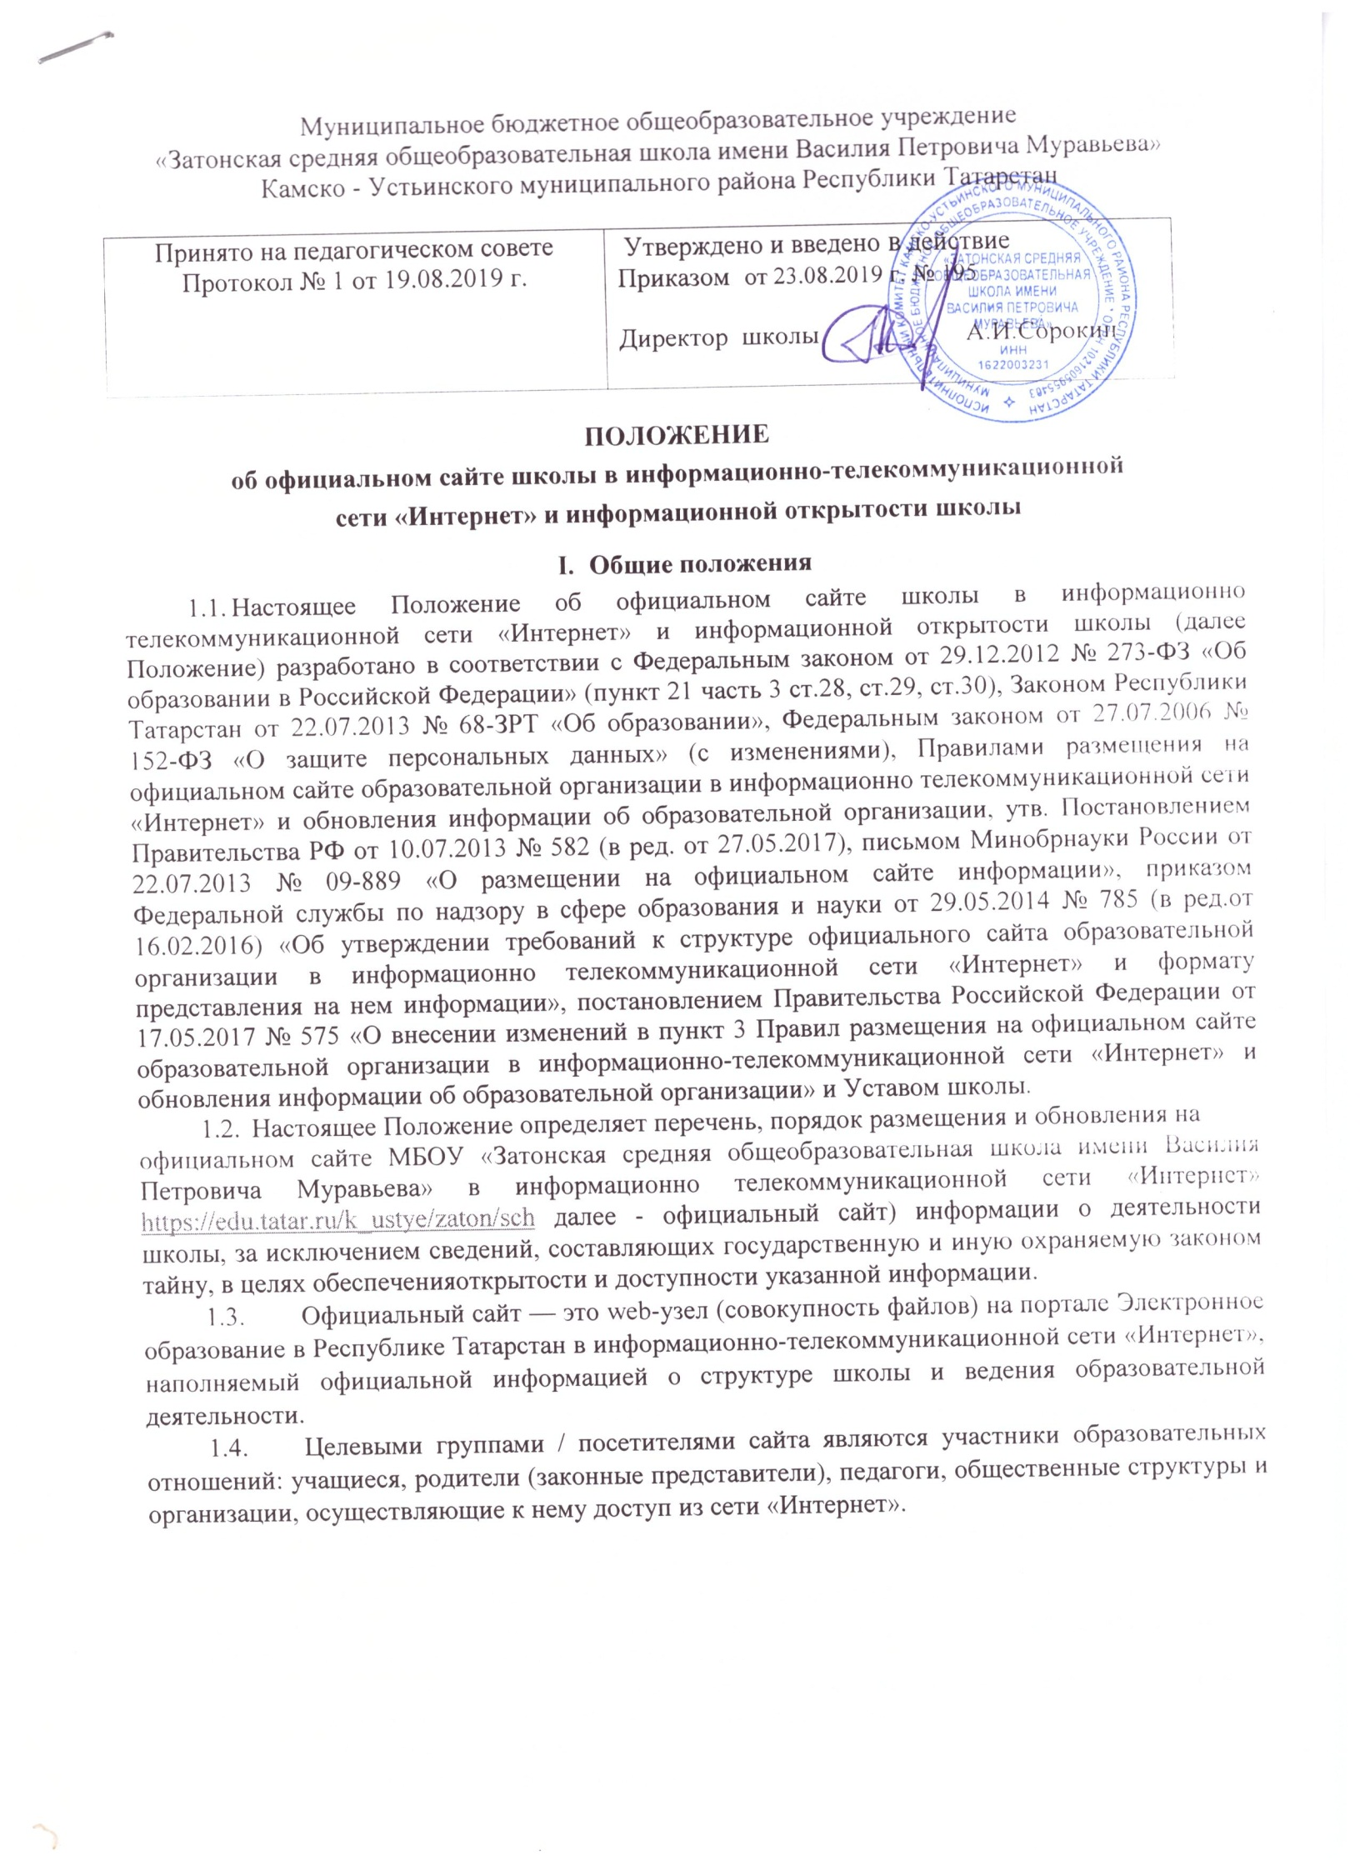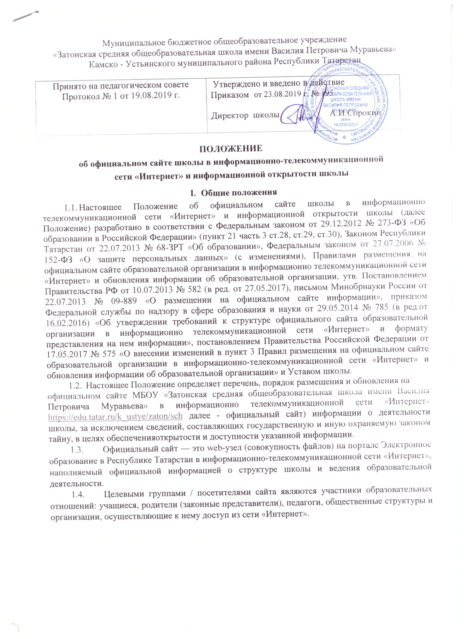

- Цели, задачи и функции официального сайта
- Главной целью официального сайта школы является оперативное и объективное информирование потребителя образовательных услуг, общественности о деятельности школы
- Основными задачами официального сайта школы является:
- представление информации о деятельности школы;
- информирование участников образовательных отношений о школьной жизни, о внутренних и внешних событиях школы, о достижениях учащихся и педагогического коллектива;
- создание условий для сетевого взаимодействия всех участников образовательных отношений, социальных партнеров школы и заинтересованных лиц;
- стимулирование творческой активности педагогов и учащихся.
- Основными функциями официального сайта школы являются:
- своевременное предоставление официальной документации;
- формирование открытых и общедоступных информационных ресурсов;
- обеспечение доступа к таким ресурсам посредством размещения их в информационных сетях, в том числе на официальном сайте в сети «Интернет».
- Структура и содержание официального сайта
- Структура официального сайта школы отражает основные направления деятельности и определяется школой самостоятельно.
- Для размещения информации на официальном сайте создан специальный раздел «Сведения об образовательной организации», который содержит следующие подразделы:
- Подраздел «Основные сведения»:
- о дате создания школы, об учредителе, о месте нахождения школы, режиме, графике работы, контактных телефонах и об адресах электронной почты.
- Подраздел «Структура и органы управления образовательной организацией»:
- о структуре и об органах управления школой, в том числе:
наименование структурных подразделений (органов управления);
фамилии, имена, отчества и должности руководителей структурных подразделений;
места нахождения структурных подразделений;
адреса официальных сайтов в сети «Интернет» структурных подразделений (при наличии);
адреса электронной почты структурных подразделений (при наличии); сведения о наличии положений о структурных подразделениях (об органах управления) с приложением копий указанных положений.
- Подраздел «Документы»:
а) в виде копий:
- устав школы;
- лицензия на осуществление образовательной деятельности (с приложениями);
- свидетельство о государственной аккредитации (с приложениями);
- план финансово-хозяйственной деятельности школы, утвержденный в установленном законодательством Российской Федерации порядке;
- локальные нормативные акты, предусмотренных частью 2 статьи 30 Федерального закона "Об образовании в Российской Федерации", правила внутреннего распорядка учащихся, правила внутреннего трудового распорядка и коллективного договора;
б) отчет о результатах самообследования;
в) документ о порядке оказания платных образовательных услуг, в том числе образец договора об оказании платных образовательных услуг, документ об утверждении стоимости обучения по каждой образовательной программе;
г) предписания органов, осуществляющих государственный контроль (надзор) в сфере образования, отчеты об исполнении таких предписаний.
- Подраздел «Образование»:
- о реализуемых уровнях образования;
- о формах обучения;
- о нормативных сроках обучения;
- о сроке действия государственной аккредитации образовательной программы;
- об описании образовательной программы с приложением ее копии;
- об учебном плане с приложением его копии;
- об аннотации к рабочим программам дисциплин (по каждой дисциплине в составе образовательной программы) с приложением их копий;
- о календарном учебном графике с приложением его копии;
- о методических и об иных документах, разработанных школой для обеспечения образовательного процесса;
- о реализуемых образовательных программах, в том числе о реализуемых адаптированных образовательных программах, с указанием учебных предметов, курсов, предусмотренных соответствующей образовательной программой, а также об использовании при реализации указанных образовательных программ электронного обучения и дистанционных образовательных технологий (с указанием наименования образовательной программы);
- о численности учащихся по реализуемым образовательным программам;
- о языках, на которых осуществляется образование (обучение).
- Подраздел «Образовательные стандарты»:
- о федеральных государственных образовательных стандартах и об образовательных стандартах с приложением их копий (гиперссылки на соответствующие документы на сайте Министерства образования и науки Российской Федерации).
- Подраздел «Руководство. Педагогический состав»:
- о директоре школы, его заместителях, в том числе:
фамилия, имя, отчество (при наличии) директора школы, его заместителей; должность руководителя, его заместителей; контактные телефоны; адрес электронной почты;
- о персональном составе педагогических работников с указанием уровня образования, квалификации и опыта работы, в том числе:
фамилия, имя, отчество (при наличии) работника; занимаемая должность (должности); преподаваемые дисциплины; ученая степень (при наличии); ученое звание (при наличии);
наименование направления подготовки и (или) специальности;
данные о повышении квалификации и (или) профессиональной переподготовке;
общий стаж работы;
стаж работы по специальности;
информация о наградах и поощрениях.
- Подраздел «Материально-техническое обеспечение и оснащенность образовательного процесса»:
- сведения о наличии оборудованных учебных кабинетов, объектов для проведения практических занятий, библиотек, объектов спорта, средств обучения и воспитания, в том числе приспособленных для использования инвалидами и лицами с ограниченными возможностями здоровья (далее - ОВЗ);
- обеспечение доступа в здание школы инвалидов и лиц с ОВЗ;
- условия питания учащихся, в том числе инвалидов и лиц с ОВЗ;
- условия охраны здоровья учащихся, в том числе инвалидов и лиц с ОВЗ;
- доступ к информационным системам и информационно-телекоммуникационным сетям, в том числе приспособленным для использования инвалидами и лицами с ОВЗ;
- электронные образовательные ресурсы, к которым обеспечивается доступ учащихся, в том числе приспособленным для использования инвалидами и лицами с ОВЗ;
- наличие специальных технических средств обучения коллективного и
индивидуального пользования для инвалидов и лиц с ОВЗ.
- Подраздел "Стипендии и иные виды материальной поддержки":
- о наличии и условиях предоставления обучающимся стипендий, мер социальной поддержки;
- о наличии общежития, интерната, в том числе приспособленных для использования инвалидами и лицами с ограниченными возможностями здоровья, количестве жилых помещений в общежитии, интернате для иногородних обучающихся, формировании платы за проживание в общежитии;
- о трудоустройстве выпускников.
- Подраздел "Платные образовательные услуги":
- о порядке оказания платных образовательных услуг.
- Подраздел «Финансово-хозяйственная деятельность»:
- об объеме образовательной деятельности, финансовое обеспечение которой осуществляется за счет бюджетных ассигнований федерального бюджета, бюджета Республики Татарстан, местного бюджета, по договорам об образовании за счет средств физических и (или) юридических лиц;
- о поступлении финансовых и материальных средств и об их расходовании по итогам финансового года.
- Подраздел «Вакантные места для приема (перевода)»:
- о количестве вакантных мест для приема (перевода) по каждой образовательной программе.
- Допускается размещение на официальном сайте иной информацию, которая размещается, опубликовывается по решению школы и (или) размещение, опубликование которой являются обязательными в соответствии с законодательством Российской Федерации.
- К вариативной информации относится:
- история школы (описание истории, основные достижения школы и т.п.);
- достижения школы (информация о наиболее значимых актуальных событиях жизни школы);
- социальные партнеры (информация о партнерах, с которыми сотрудничает школа, информация о благотворителях, их вкладе в развитие школы и др.);
- другое.
- Требования к размещению и обновлению информации на сайте школы
- Школа обеспечивает координацию работ по информационному наполнению и обновлению официального сайта. Информационный ресурс сайта формируется в соответствии с деятельностью всех структурных подразделений школы, его педагогических работников, учащихся, родителей (законных представителей), социальных партнеров и прочих заинтересованных лиц.
- Требования к информации, предназначенной для размещения на сайте школы. Информация не должна:
- нарушать авторское право;
- содержать ненормативную лексику;
- унижать честь, достоинство и деловую репутацию физических и юридических лиц;
- содержать государственную, коммерческую или иную, специально охраняемую тайну
- содержать информационные материалы, которые содержат призывы к насилию и насильственному изменению основ конституционного строя, разжигающие социальную, расовую, межнациональную и религиозную рознь, пропаганду наркомании, экстремистских, религиозных и политических идей;
- содержать материалы, запрещенные к опубликованию законодательством Российской Федерации;
- противоречить профессиональной этике в педагогической деятельности.
- Информация предоставляется в формате MicrosoftWordлюбой версии, где текст оформлен по абзацам с элементами форматирования. Информация может сопровождаться
графическими файлами (jpg, gif), с разрешением не менее 75 dpi(для связи с основным дизайном сайта; форма и параметры представления рисунков и фотографий согласовываются с администратором сайта индивидуально).
Конечный вид публикуемой информации определяется администратором сайта.
- Информация размещается на официальном сайте в текстовой и (или) табличной формах, а также в форме копий документов в соответствии с требованиями к структуре официального сайта и формату представления информации, установленными Федеральной службой по надзору в сфере образования и науки. Подготовка и размещение информационных материалов обязательного и вариативного блока сайта школы регламентируется должностными обязанностями сотрудников школы.
- При размещении информации на официальном сайте и ее обновлении обеспечивается соблюдение требований законодательства Российской Федерации о персональных данных.
- Информация на официальном сайте размещается на русском языке, на татарском языке может быть размещена информация в случае необходимости.
- Изменение (текущее, плановое, внеплановое) структуры и содержания (наполнения) официального сайта осуществляется администратором сайта и(или) иным лицом, имеющим соответствующие полномочия по согласованию с директором школы.
- Обновление сведений, размещенных на официальном сайте, осуществляется не позднее 10 рабочих дней после их изменений, путем размещения новых и удаления старых.
- Список лиц, обеспечивающих эксплуатацию сайта школы, перечень и объем обязательной предоставляемой информации и возникающих, в связи с этим зон ответственности утверждается приказом директора школы.
- Эксплуатацию сайта осуществляют администратор сайта и ответственное лицо за техническое функционирование сайта, которые непосредственно подчиняются директору.
В обязанности администратора сайта входит:
- создание и координация деятельности творческой группы;
- редактирование информационных материалов;
- принятие решения о размещении информационных материалов на сайте;
- создание сети корреспондентов;
- своевременное размещение, обновление информации на сайте.

В обязанности ответственного лица за техническое функционирование сайта входит:
- ведение архива информационных материалов и программного обеспечения, необходимого для восстановления и инсталляции сайта школы;
- регулярное резервное копирование данных и настроек сайта школы;
- сбор, обработка и размещение на сайте школы информации в соответствии с требованиями настоящего Положения.
- Технологические и программные средства, которые используются для функционирования сайта, должны обеспечивать:
а) доступ к размещенной на сайте информации без использования программного обеспечения, установка которого на технические средства пользователя информации требует заключения лицензионного или иного соглашения с правообладателем программного обеспечения, предусматривающего взимание с пользователя информации платы;
б) защиту информации от уничтожения, модификации и блокирования доступа к ней, а также иных неправомерных действий в отношении нее;
в) возможность копирования информации на резервный носитель, обеспечивающий ее восстановление;
г) защиту от копирования авторских материалов.
- Ответственность
- Дисциплинарная и иная предусмотренная действующим законодательством Российской Федерации ответственность за качество, своевременность и достоверность информационных материалов возлагается на ответственных лиц, назначенных приказом директора школы.
- Ответственность за некачественное текущее сопровождение официального сайта несет администратор. Некачественное сопровождение может выражаться:
- в отсутствии на сайте школы информации обязательного блока;
- в нарушении сроков обновления информации обязательного блока;
- в размещении на сайте школы информации, не соответствующей действительности;
- в несвоевременном размещении предоставляемой информации.
- Лицо, ответственное за техническое функционирование сайта школы несет ответственность:
- за совершении действий, повлекших причинение вреда информационному ресурсу;
- за невыполнении необходимых программно-технических мер по обеспечению целостности и доступности информационного ресурса.
- Ответственность за нарушение функционирования и актуализации официального сайта вследствие реализованных некачественных концептуальных решений, отсутствия четкого порядка в работе лиц, на которых возложено предоставление информации, несет директор школы.
- Критерии и показатели эффективности деятельности

официального сайта
- Для оценки эффективности деятельности официального сайта используются следующие критерии и показатели:
- содержательность официального сайта и полнота информации (в идеале обеспечивающие получение посетителем ответов на все свои вопросы настолько полных, чтобы ему не пришлось ни звонить в школу, ни приезжать);
- количество и наполненность информацией личных страниц сотрудников школы;
- скорость реакции на реальные события и оперативность предоставления актуальной информации;
- признание сайта официальным представительством школы в сети «Интернет» общественностью (обращение через сервисы сайта к образовательной организации, доверие как к официальному источнику).
- При грамотной работе администрации сайта, полном содействии всех сотрудников школы, исполнении настоящего Положения ожидаются максимальные показатели по всем вышеперечисленным критериям.
- Заключительные положения
- Данное Положение принимается педагогическим советом школы, утверждается и вводится в действие приказом директора школы.
- Изменения и дополнения в настоящее Положение вносятся по решению педагогического совета школы в случае необходимости, утверждаются и вводятся в действие приказом директора школы и регистрируются в установленном порядке.
- Положение действует бессрочно, до принятия Положения в новой редакции.

